
今日动态
2026.3.30星期一
今日主题：我们在春天里！
一、来园情况
出勤：今天23名幼儿来园，两名幼儿请假。
二、区域活动：
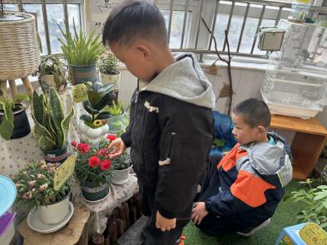 | 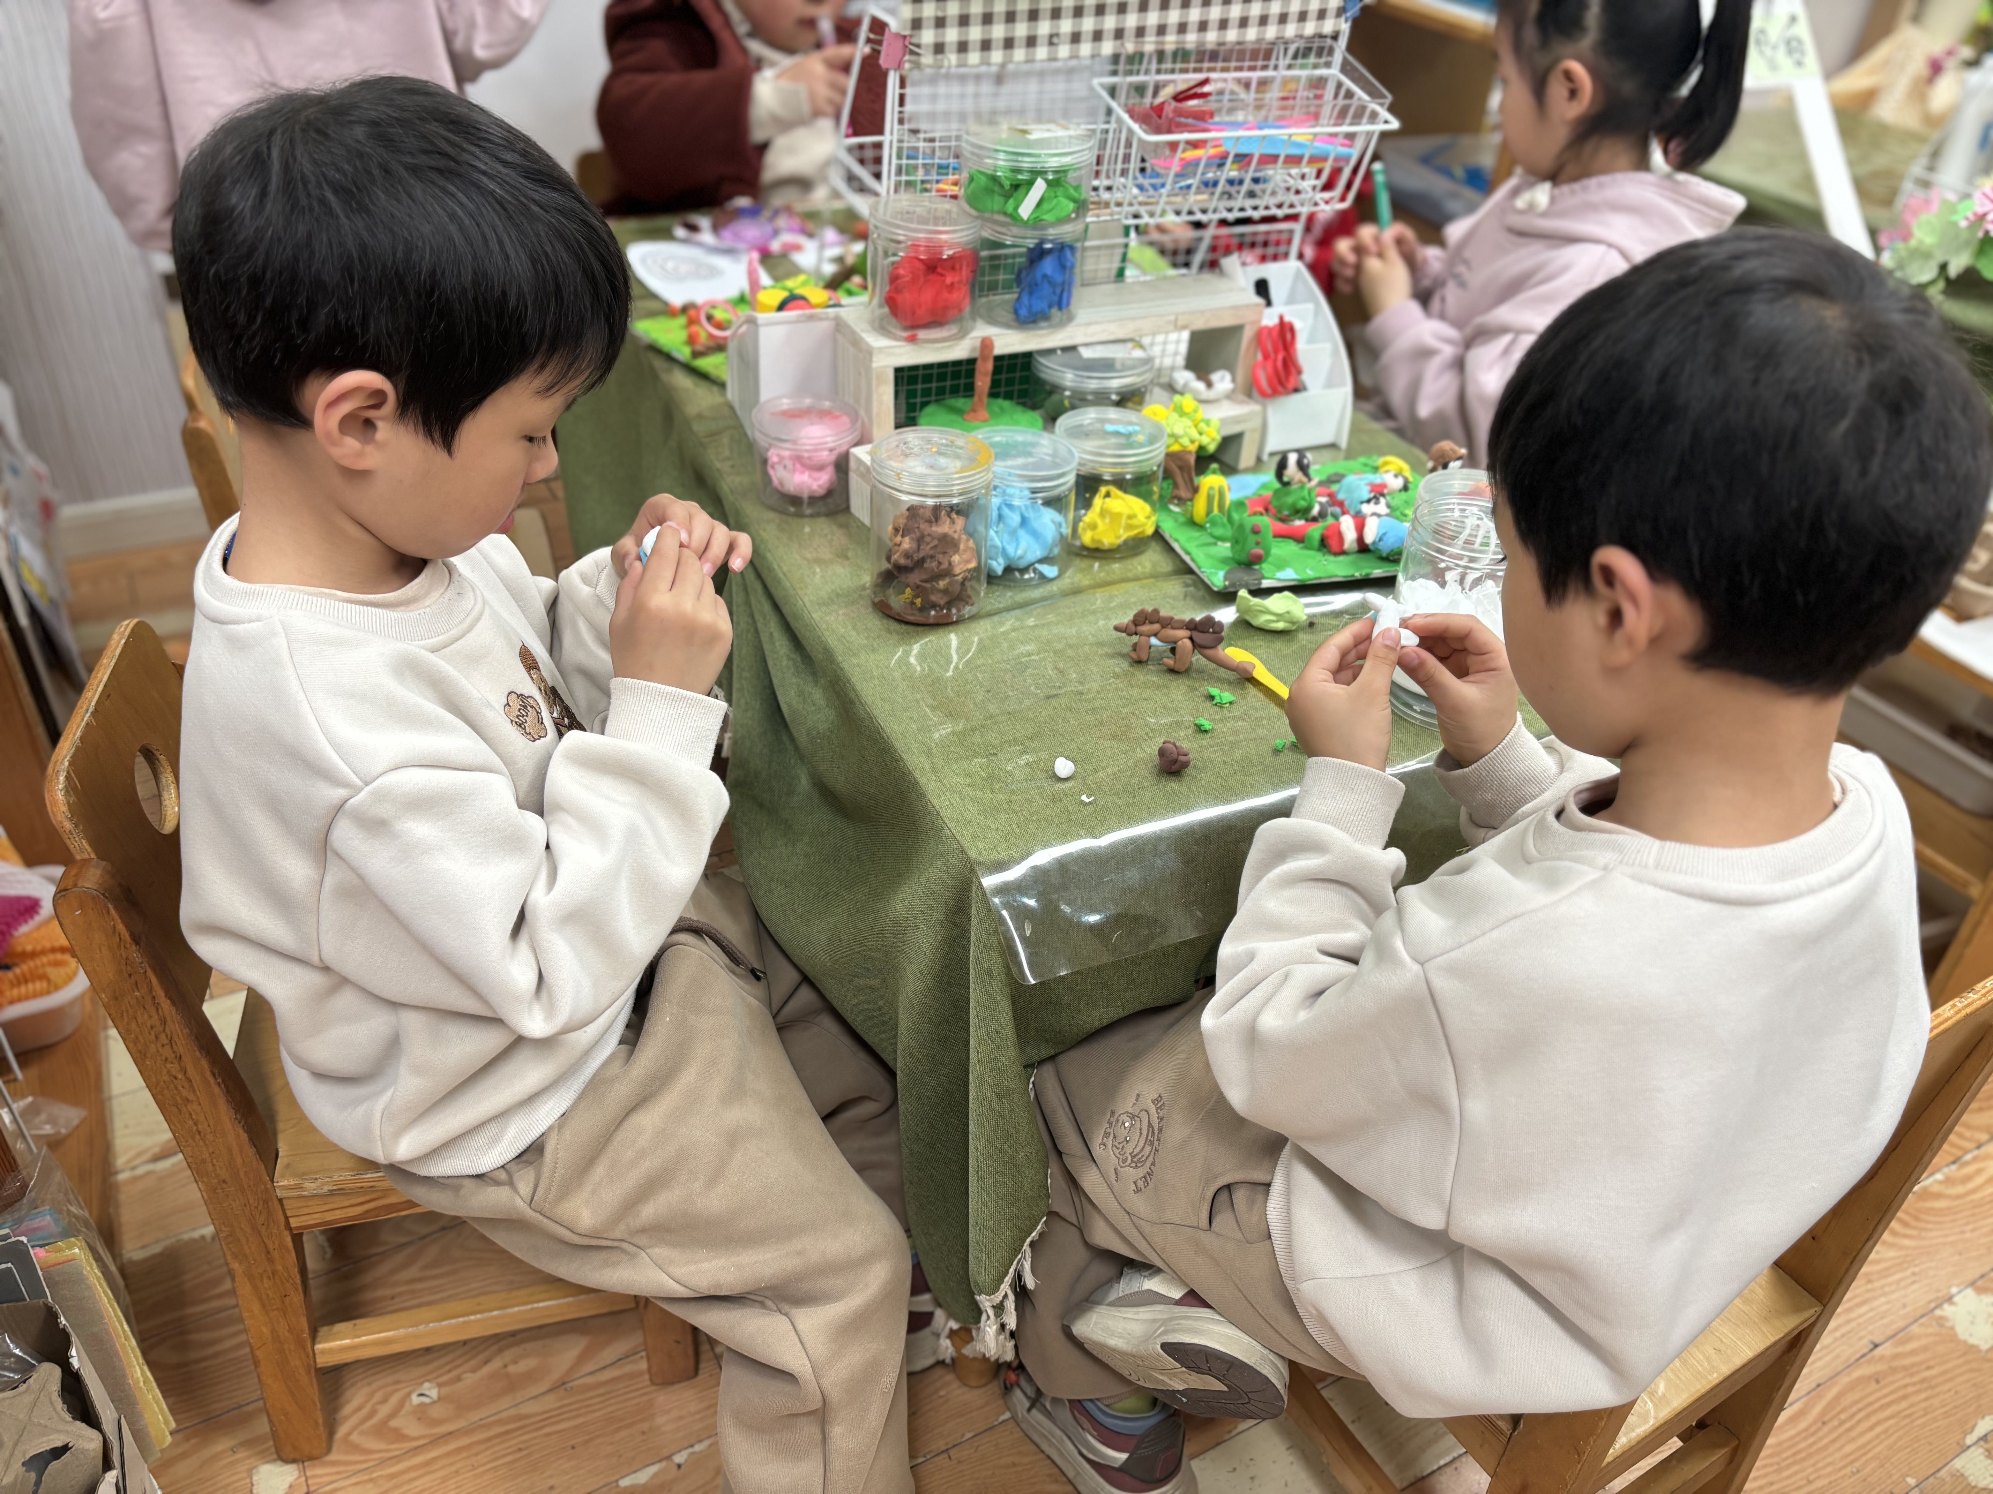 | 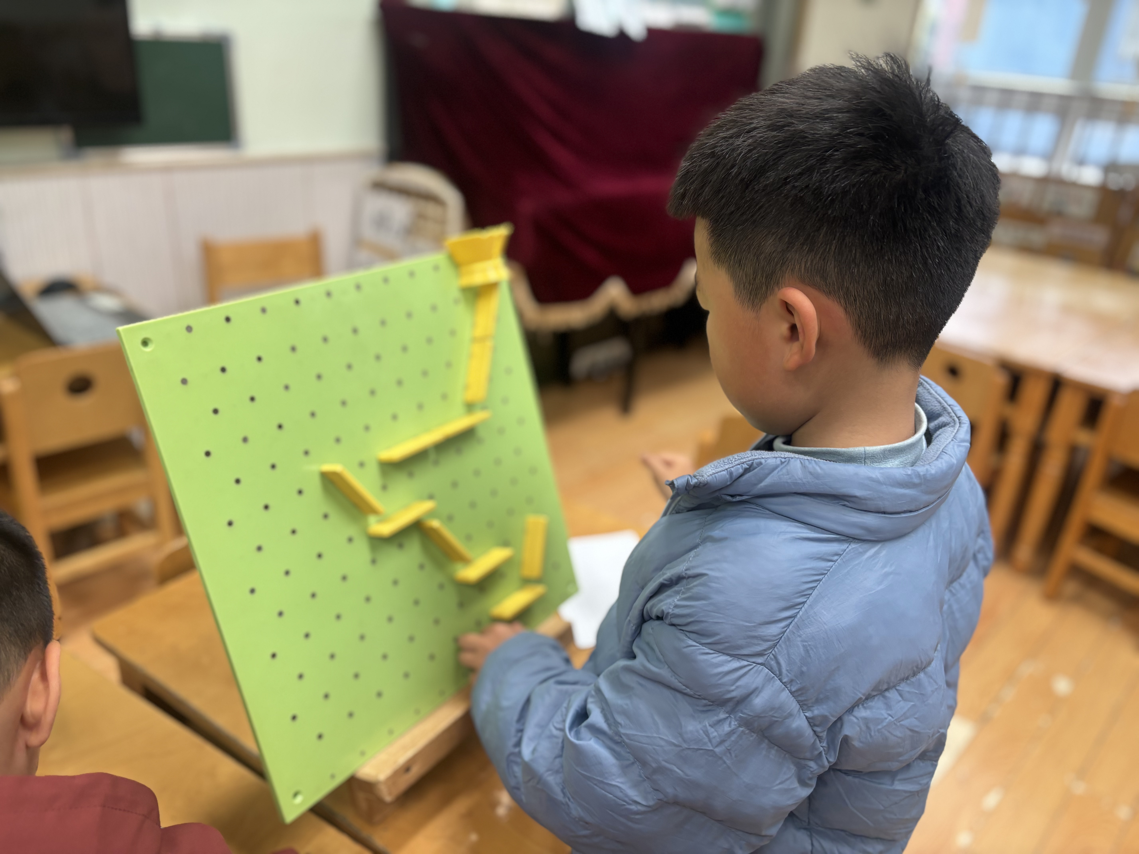
我们在自然角观察植物。 | 我们在美工区用粘土做手工。 | 我在益智区玩小球扑通。
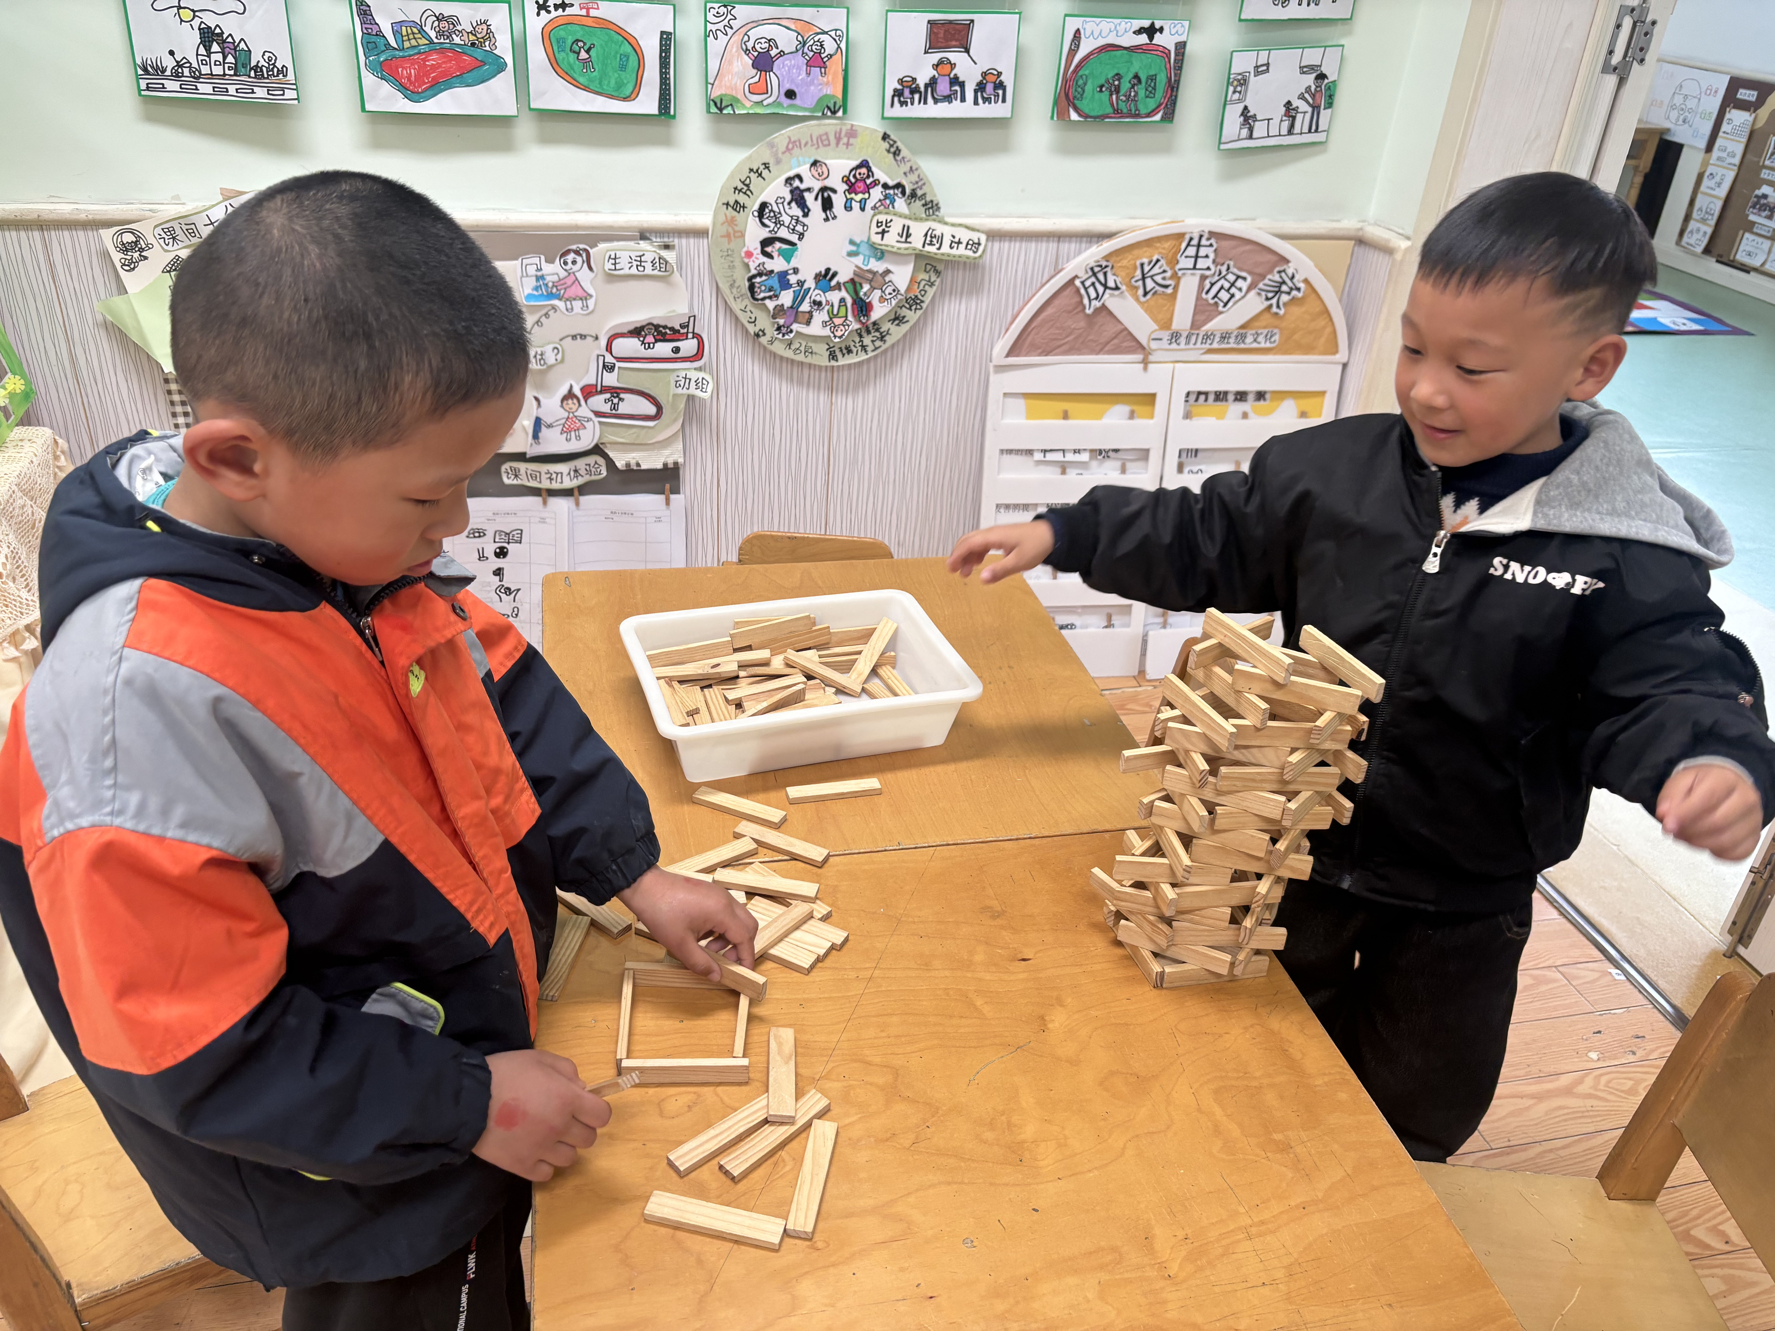 | 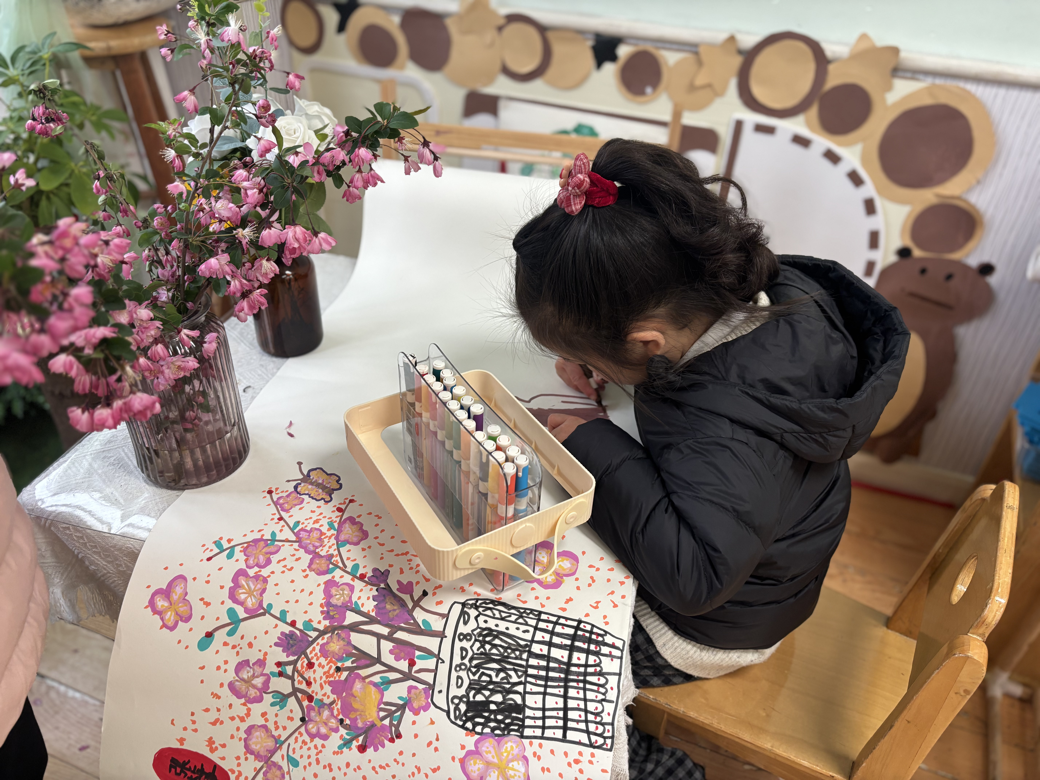
我们在桌面建构玩阿基米德积木。 | 我在写生春天的鲜花。
- 户外活动：
今天下雨，我们在室内玩跑酷游戏。
四、综合：春天来了
通过挖掘孩子的已有经验以及自己亲眼目睹的所看到的春天，在小组合作形式的基础上，用大家认可的方式画出你们发现的春天的秘密。
五、午餐午睡
午餐：今天吃的是小米饭、芋头蒸排骨、芥蓝炒香菇、豆腐汤；大部分小朋友都能做到光盘，其中张梅伊小朋友由于肚子不舒服未吃完饭菜，韩以轩小朋友握筷姿势还需要调整。
午睡：韩昕悦、朱子贝、汤凌宇小朋友是在看护下入睡；杨宸小朋友没有入睡。

